Opgaver - vektorfunktioner
Opgave 1 - uden hjælpemidler
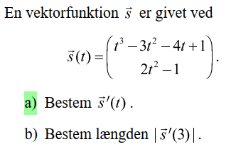
Opgave 2 - uden hjælpemidler
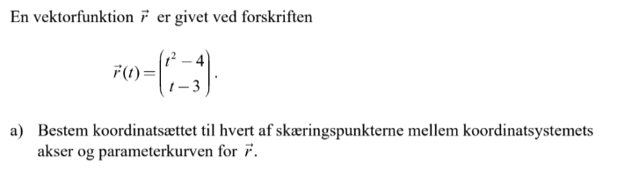

Opgave 3 - uden hjælpemidler
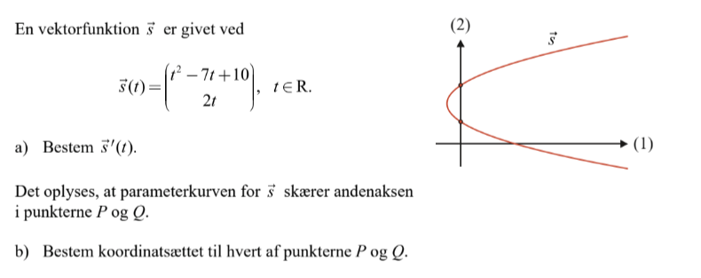

Opgave 4 - uden hjælpemidler
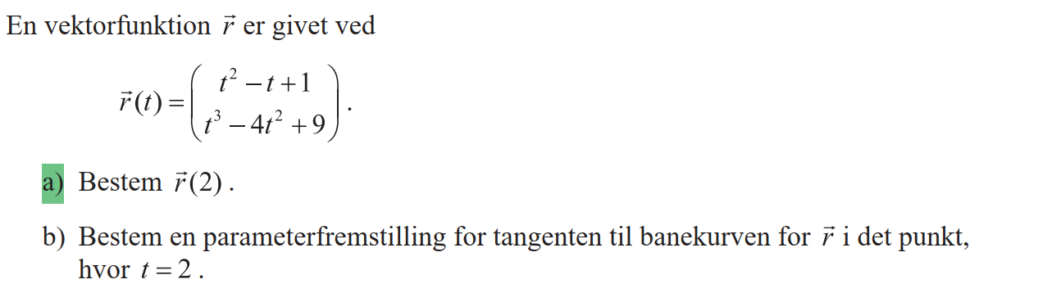
Opgave 5 - Med hjælpemidler
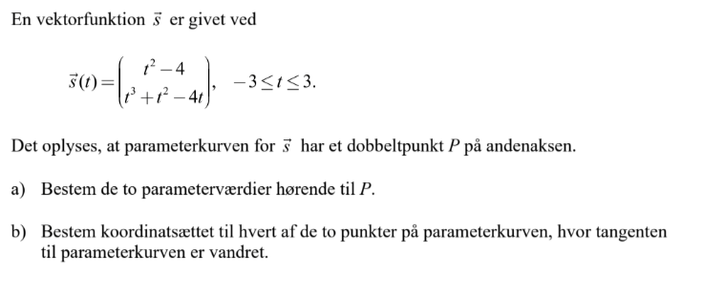
Opgave 6 - med hjælpemidler
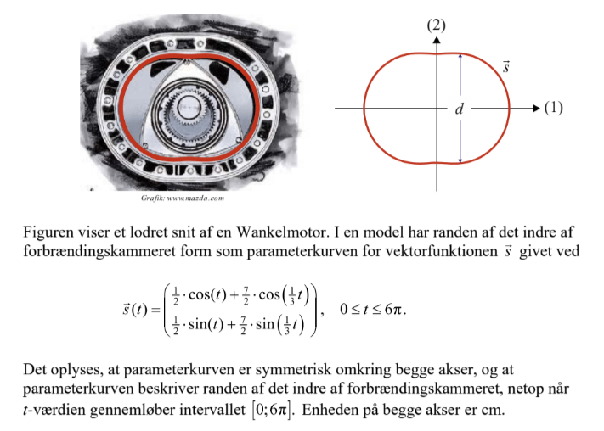
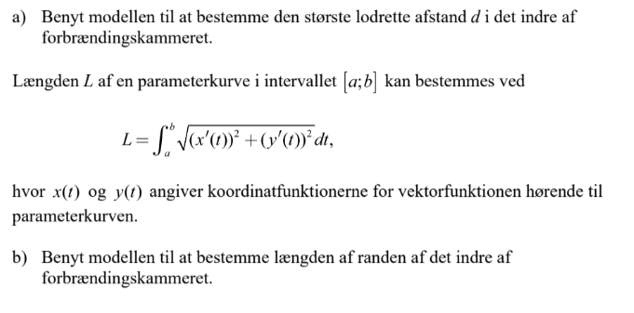

Opgave 7 - Med hjælpemidler
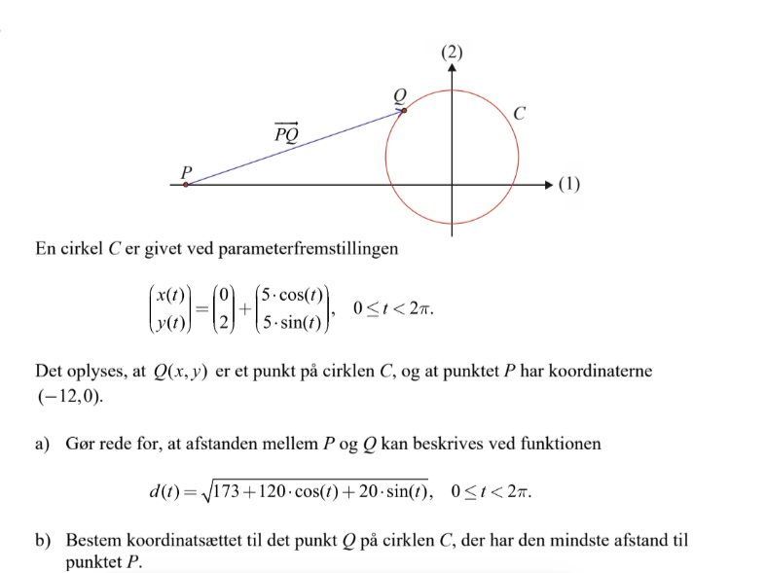

Opgave 8 - Med hjælpemidler
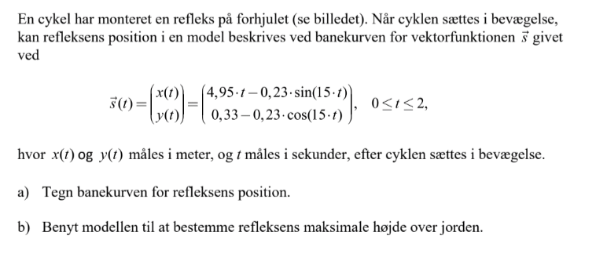

Opgave 9 - Med hjælpemidler
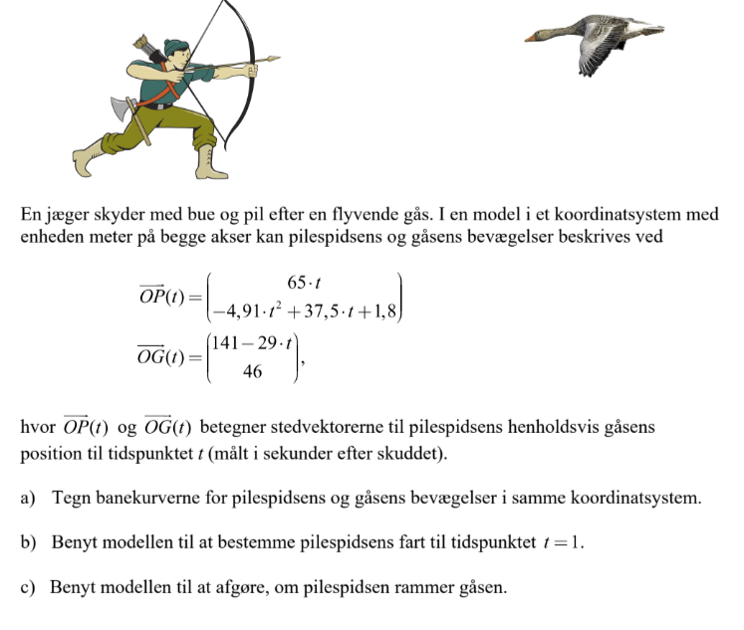

Opgave 10 - Med hjælpemidler
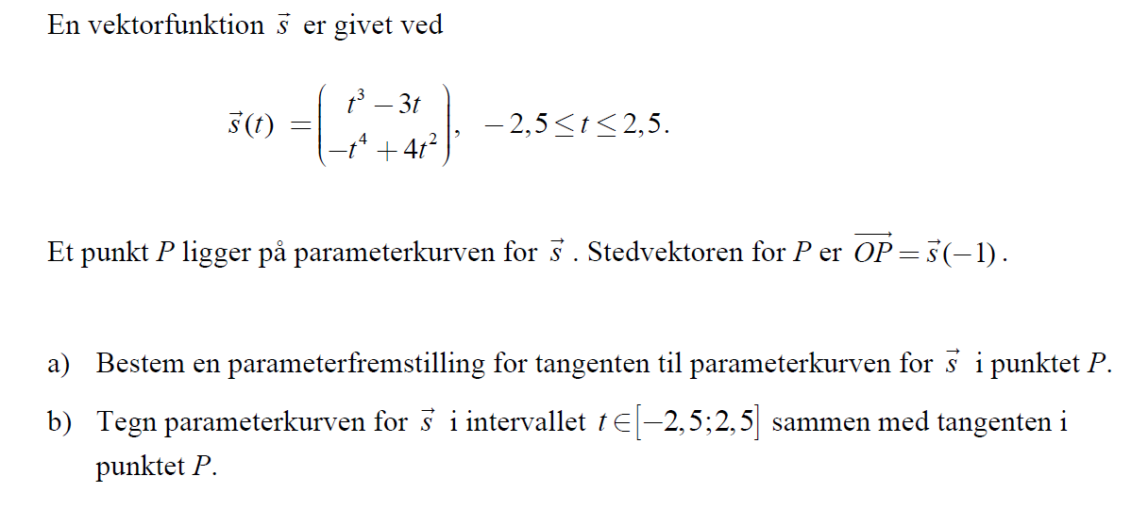

Opgave 11 - med hjælpemidler
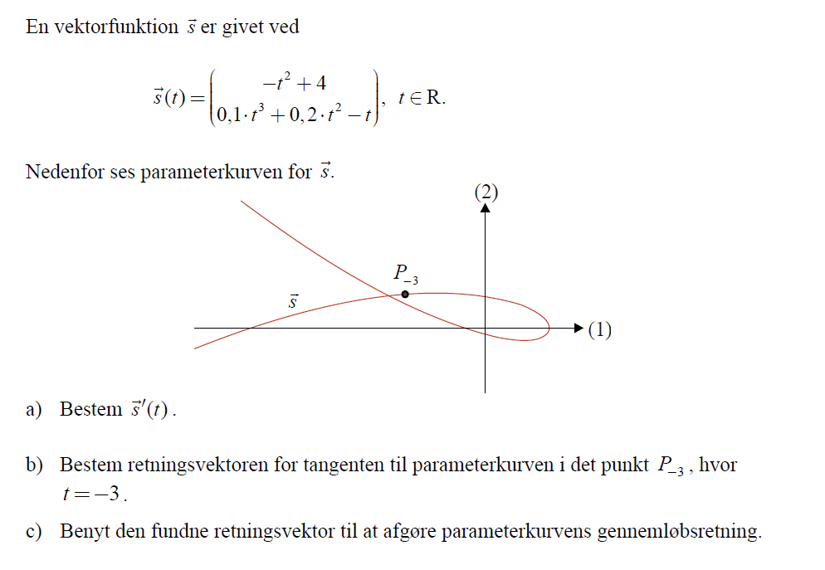

Opgave 12 - Med hjælpemidler
